МИНИСТЕРСТВО ОБРАЗОВАНИЯ САРАТОВСКОЙ ОБЛАСТИ
ГОСУДАРСТВЕННОЕ АВТОНОМНОЕ ПРФЕССИОНАЛЬНОЕ
ОБРАЗОВАТЕЛЬНОЕ УЧРЕЖДЕНИЕ САРАТОВСКОЙ ОБЛАСТИ
«БАЛАШОВСКИЙ ТЕХНИКУМ МЕХАНИЗАЦИИ СЕЛЬСКОГО ХОЗЯЙСТВА»

КУРСОВОЙ ПРОЕКТ

МДК 02.02 «Инструментальные средства разработки программного обеспечения»
На тему:
Разработка информационного web-сайта ГУЗ СО «Самойловская районная больница» для взаимодействия с населением
Специальность: 09.02.07 Информационные системы и программирование
Разработал студент 4 курса, группы ИП-41
Шепелев К.Р.
(фамилия, инициалы)

Принял преподаватель ____________ Сухова Л.Г.
(подпись) (фамилия, инициалы)
Оценка ______________ «_____» ______________ 2024 г.

Зав. Отделением__________ ______________ Судатова Ю.А.
(подпись) (фамилия, инициалы)

г. Балашов 2025 г.

СОДЕРЖАНИЕ
ВВЕДЕНИЕ .................................................................... 1
1. ТЕОРЕТИЧЕСКАЯ ЧАСТЬ ...................................................... 2
1.1 Анализ предметной области ............................................... 2
1.2 Значение специализированных информационных систем ....................... 4
1.3 Детальное описание web-системы .......................................... 5
2. РАЗРАБОТКА ВЕБ-СИСТЕМЫ УЧЕТА ТЕХНИЧЕСКОГО ОБСЛУЖИВАНИЯ И РЕМОНТА
СЕЛЬСКОХОЗЯЙСТВЕННОЙ ТЕХНИКИ ............................................. 7
2.1 Требования к программному обеспечению. Анализ средств для разработки
и создания web-системы .................................................. 7
2.2 Этапы разработки сайта .................................................. 9
ЗАКЛЮЧЕНИЕ .................................................................. 12
Список литературы ........................................................... 13
ПРИЛОЖЕНИЕ А Основные сущности базы данных .................................. 14
ПРИЛОЖЕНИЕ Б Фрагменты настройки приложения ................................. 14

ВВЕДЕНИЕ
Сельскохозяйственная техника активно используется в сезонных работах, поэтому ее простой из-за неисправности напрямую влияет на сроки выполнения технологических операций и финансовые показатели агропредприятия. Для нормальной работы хозяйства необходимо своевременно фиксировать поломки (прямо с полей), назначать исполнителей, учитывать запасные части и контролировать выполнение ремонта.
При ведении учета на бумаге или в разрозненных электронных таблицах сведения о состоянии техники, заявках и складе трудно сопоставлять. Диспетчеру сложно отследить дублирующиеся заявки на одну машину, механику — оперативно запросить нестандартную деталь, а складу — корректно списать запчасти под конкретный заказ-наряд или оформить возврат неизрасходованных материалов. Эти задачи целесообразно объединить в единой локальной веб-системе.
Актуальность разработки определяется потребностью в строгом, прозрачном и автоматизированном учете технического обслуживания и ремонта (ТОиР) тяжелой сельскохозяйственной техники (тракторов, комбайнов, навесного оборудования) для нужд условного заказчика — ООО «АгроХолдинг Поволжье». Локальное размещение системы на внутреннем сервере соответствует требованиям корпоративной безопасности и условиям учебного проекта.
Цель курсового проекта - разработать локальную веб-систему «АгроСервис» для комплексного учета технического обслуживания и ремонта сельскохозяйственной техники.
Для достижения цели решаются следующие задачи:
- проанализировать процессы создания заявок о поломках, формирования заказ-нарядов и складского учета деталей;
- определить 4 ключевые роли пользователей (Администратор, Диспетчер, Механик, Тракторист) и жестко разграничить их функции в системе;
- спроектировать архитектуру реляционной базы данных с поддержкой резервирования, выдачи и возврата складских остатков;
- разработать веб-приложение на платформе ASP.NET Core MVC с локальной базой данных SQLite;
- реализовать сквозной бизнес-процесс: от заявки тракториста через наряд диспетчера до актов списания на складе.
Объект исследования - процессы технического обслуживания, ремонта и складского обеспечения рембазы сельскохозяйственного предприятия.
Предмет исследования - локальная веб-система, автоматизирующая взаимодействие диспетчеров, механиков и трактористов.
Практическая значимость проекта заключается в том, что разработанная система устраняет дублирование задач, предотвращает резервирование отсутствующих на складе деталей, исключает «ошибки свободного ввода» за счет привязки запросов к номенклатуре и обеспечивает полный контроль над материальными ценностями компании.

1. ТЕОРЕТИЧЕСКАЯ ЧАСТЬ

1.1 Анализ предметной области
Техническое обслуживание и ремонт сельскохозяйственной техники — это комплекс мероприятий, включающий оперативную реакцию на поломки в полях и плановые работы в ангаре. Для каждой единицы техники в системе ведется карточка с указанием инвентарного номера, марки, модели, текущей наработки (в моточасах) и статуса готовности.
Процесс обработки неисправности разделен на два логических этапа: «Заявка» и «Заказ-наряд».
1. Тракторист, обнаружив неисправность, создает Заявку. В ней он указывает технику и описывает проблему. Если на эту технику уже открыты другие заявки или ведутся работы, система предупреждает об этом диспетчера во избежание дублирования.
2. Диспетчер обрабатывает Заявку (принимает или отклоняет с указанием причины). На основе принятой заявки формируется Заказ-наряд — официальный внутренний документ. В наряде диспетчер планирует сроки и назначает конкретных механиков.
3. Механик переводит наряд в статус «В работе», указывает необходимые детали. При отсутствии детали в электронном каталоге, механик может оформить «свободный запрос» текстом, который диспетчер впоследствии привязывает к официальной номенклатуре склада.
Складской учет работает по принципу строгого контроля партий. Детали поступают от поставщиков. При добавлении детали в наряд она сначала «резервируется» (AvailableQuantity уменьшается, ReservedQuantity увеличивается). Только после фактического применения механик списывает деталь в ремонт. Если деталь не пригодилась, механик оформляет возврат, и она возвращается в свободный остаток партии. Также предусмотрены прямые складские акты: списание (брак/утеря) и оприходование (инвентаризация).
В системе четко выделены 4 роли:
- Тракторист: имеет доступ только к списку своих или общих заявок, может создавать новые обращения о поломке.
- Механик: видит назначенные на него наряды, изменяет их статусы, запрашивает запчасти, списывает их в ремонт и фиксирует наработанные моточасы.
- Диспетчер: управляет парком техники, маршрутизирует заявки, создает наряды, назначает механиков, контролирует закупки и привязывает свободные запросы к складу. Может переоткрыть ошибочно закрытый наряд.
- Администратор: обладает полным функционалом диспетчера, а также управляет учетными записями сотрудников.

1.2 Значение специализированных информационных систем
Внедрение системы «АгроСервис» решает главную проблему рембаз — отсутствие связи между реальной работой механиков и бумажным учетом бухгалтерии. Разделение сущностей «Заявки» и «Наряда» убирает конфликт интересов: тракторист не может сам себе назначить сроки ремонта, а механик работает только по утвержденному плану.
Автоматизация склада не позволяет списывать детали «в минус». Жесткие проверки на уровне контроллеров и базы данных (Entity Framework Core) блокируют попытки зарезервировать деталей больше, чем физически имеется в конкретной партии поступления. Акты ручной корректировки (списания и оприходования) сохраняют прозрачную историю движений по каждой партии с указанием причины и автора изменения.

1.3 Детальное описание web-системы
Разрабатываемое приложение является корпоративным порталом. Доступ неавторизованным пользователям полностью закрыт. Аутентификация реализована на базе ASP.NET Core Identity с использованием cookie-сессий.
Раздел «Заявки» служит интерфейсом для трактористов и первой линией контроля для диспетчеров. Реализована цветовая индикация статусов и встроенная защита от дублей: диспетчер видит специальный алерт, если на выбранную машину уже есть активные процессы.
Раздел «Работы (Наряды)» — основной инструмент диспетчера и механика. Здесь происходит управление жизненным циклом ремонта (Запланирован -> В работе -> Ожидает детали -> Завершён). В карточке наряда реализован блок работы с деталями, позволяющий резервировать, списывать и возвращать ТМЦ.
Раздел «Склад» включает номенклатуру, управление закупками (поступлениями партий) и механизмы корректировки остатков. Для каждой детали можно посмотреть историю движений (приход, расход на наряд, возврат из наряда, ручное списание).

2. РАЗРАБОТКА ВЕБ-СИСТЕМЫ УЧЕТА ТЕХНИЧЕСКОГО ОБСЛУЖИВАНИЯ И РЕМОНТА

2.1 Требования к программному обеспечению. Анализ средств для разработки
Для реализации проекта выбрана современная кроссплатформенная технология ASP.NET Core 8 MVC. Использование паттерна Model-View-Controller позволяет грамотно разделить слой доступа к данным (модели), бизнес-логику (контроллеры) и пользовательский интерфейс (представления Razor).
Для хранения данных применяется реляционная СУБД SQLite. Этот выбор оптимален для локального развертывания, так как база данных представляет собой единый файл (.db) и не требует настройки выделенного SQL-сервера на компьютерах агропредприятия. Взаимодействие с SQLite осуществляется через ORM-фреймворк Entity Framework Core, что позволяет использовать строгую типизацию C# и миграции (Code-First подход) для управления схемой БД.
Пользовательский интерфейс построен на базе HTML5, CSS3 и фреймворка Bootstrap для обеспечения адаптивности. Для логики на стороне клиента (раскрывающиеся списки, подтверждения действий) используется JavaScript.
Таблица 1 - Системные требования и средства разработки
Наименование | Назначение
ОС Windows 10/11 | Рабочая среда сервера и клиента
.NET 10.0 SDK | Платформа разработки и выполнения приложения
ASP.NET Core MVC | Фреймворк серверной логики и маршрутизации
C# 14 | Язык программирования бизнес-логики
SQLite | Локальная реляционная СУБД
Entity Framework Core | ORM для работы с БД (Code-First)
Bootstrap, HTML, CSS | Верстка пользовательского интерфейса

База данных включает развитую структуру сущностей: `Employees` (Сотрудники), `Equipment` (Техника), `RepairRequests` (Заявки), `WorkOrders` (Наряды), `Parts` (Номенклатура), `StockBatches` (Партии), `StockMovements` (Движения), `PartRequirements` (Потребности в нарядах).
При первом запуске приложения система автоматически применяет миграции и использует механизм Seeding для заполнения базы данных тестовым набором машин, сотрудников и деталей, что позволяет сразу приступить к работе.

2.2 Этапы разработки сайта
Разработка приложения выполнялась последовательно: были определены сущности предметной области и роли пользователей, создана структура базы данных, реализованы контроллеры и представления для основных бизнес-процессов. Интерфейс построен так, чтобы основные действия выполнялись с минимальным количеством переходов, а доступ к разделам осуществлялся через верхнее навигационное меню.
Интерфейс спроектирован по принципу ролевой модели. После авторизации (Рисунок 1) система определяет роль пользователя и скрывает недоступные ему элементы меню и кнопки действий.
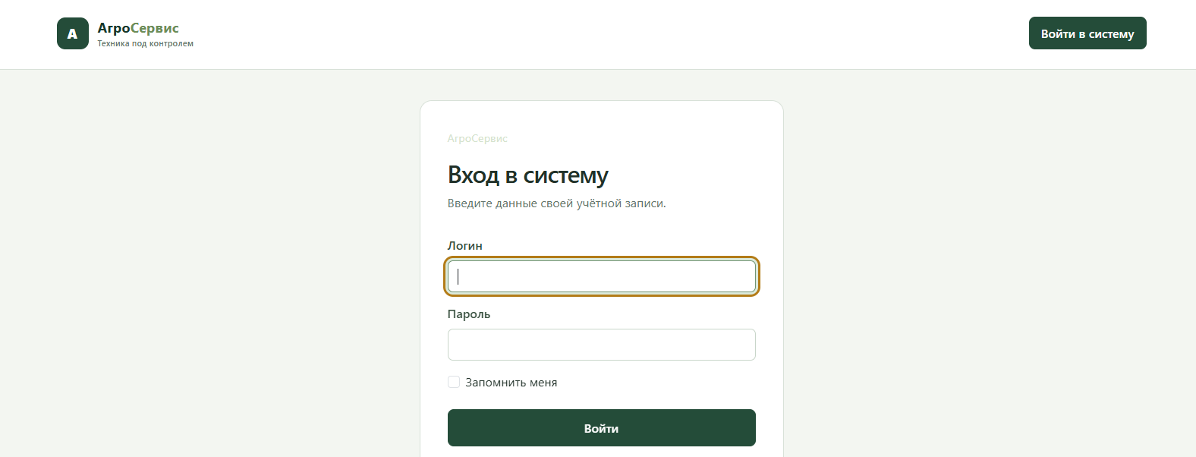
Рисунок 1 – Страница авторизации
После успешной авторизации пользователь попадает на главную страницу системы — «Рабочий обзор». В этом разделе отображается сводная панель (дашборд) с ключевыми показателями: количество новых заявок, активных работ, задач, ожидающих детали, и регламентов ТО, требующих внимания. Линейные индикаторы наглядно показывают текущее состояние всех сформированных заказ-нарядов. На рисунке 2 представлен экран «Рабочий обзор».
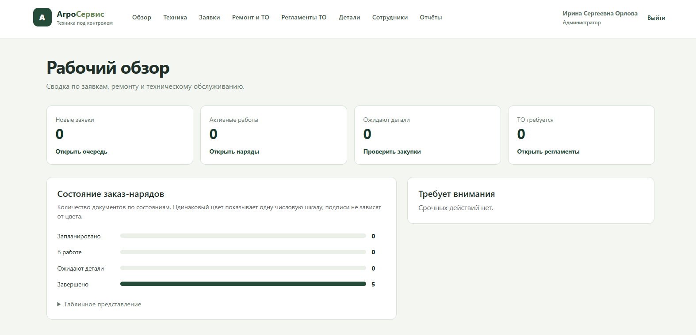
Рисунок 2 – Главная страница (Рабочий обзор)
Раздел «Техника» содержит реестр всех машин и навесного оборудования предприятия. В таблице выводятся инвентарные номера, модели, государственные регистрационные знаки и текущая наработка в моточасах. Здесь же предусмотрен функционал для добавления новых единиц техники и работы с архивом. На рисунке 3 представлен экран «Сельскохозяйственная техника».
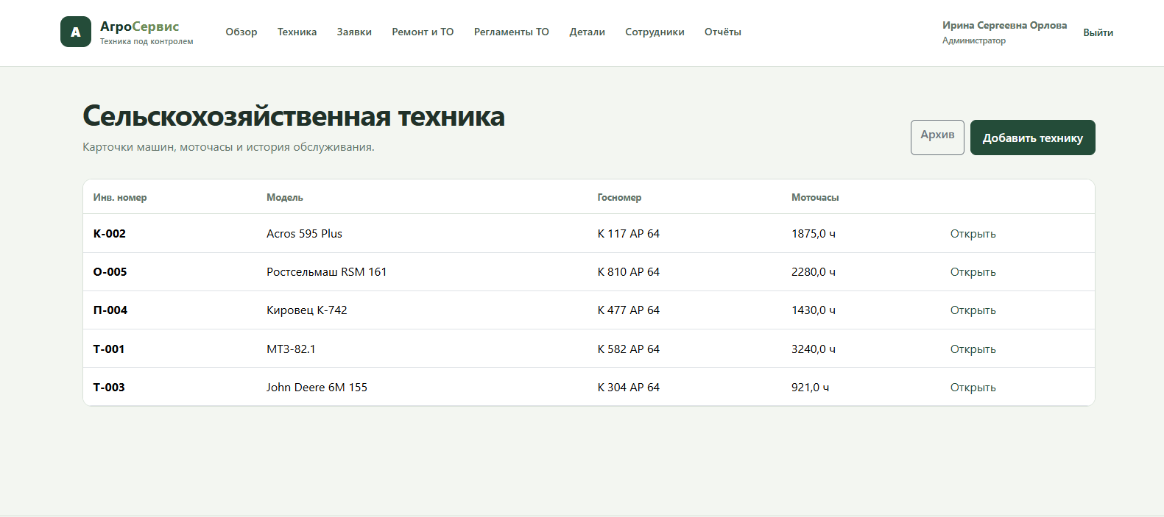
Рисунок 3 – Реестр сельскохозяйственной техники
В разделе «Заявки» формируется оперативный журнал обращений от трактористов. В нем фиксируются описание заявленной неисправности, текущий статус обработки, время создания и ожидаемое время завершения. На рисунке 4 представлен экран «Заявки о неисправностях».
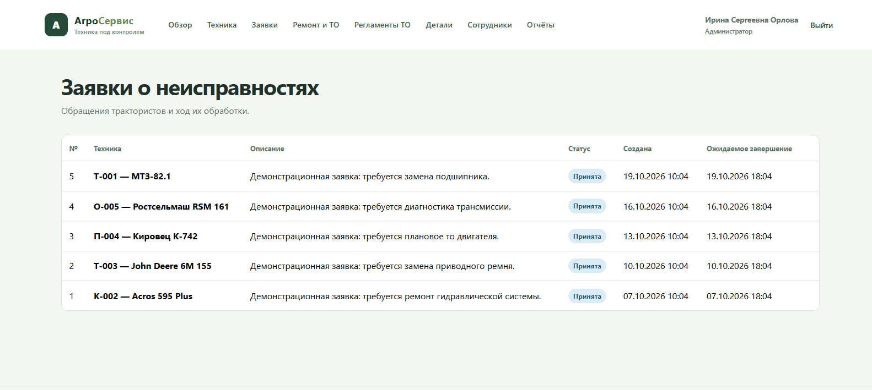
Рисунок 4 – Список заявок о неисправностях
Раздел «Ремонт и ТО» представляет собой диспетчерскую панель заказ-нарядов. В таблице связаны выполняемая работа, ремонтируемая техника и назначенные ответственные механики. Статусы позволяют контролировать ход выполнения плановых и внеплановых ремонтов в реальном времени. На рисунке 5 представлен экран «Ремонт и техническое обслуживание».
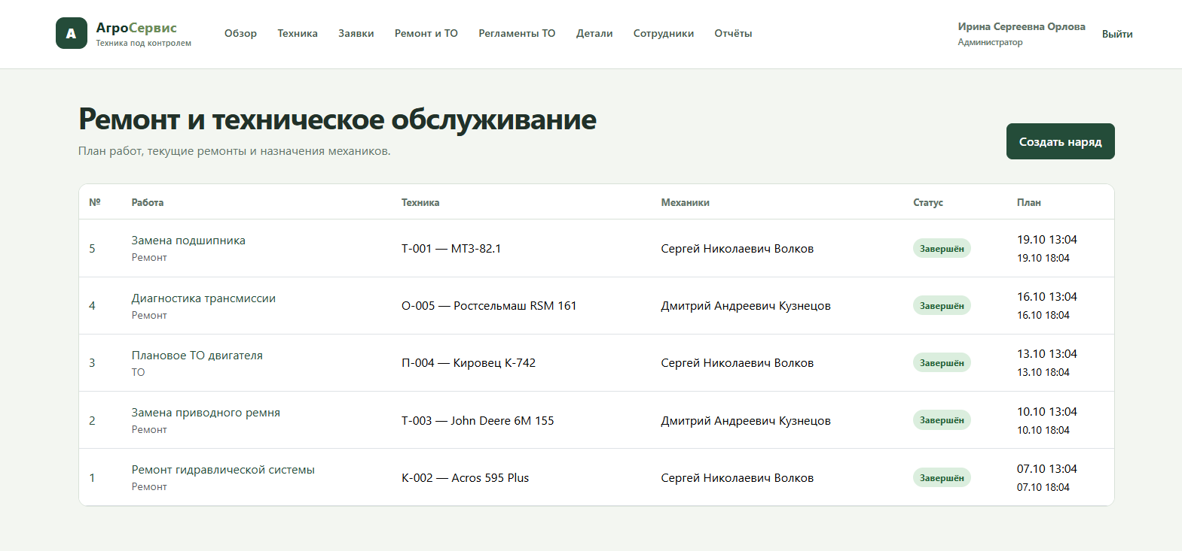
Рисунок 5 – Оперативный контроль ремонтов и ТО
Для предотвращения внезапных поломок реализован раздел «Регламенты ТО». Система автоматически рассчитывает дату и моточасы следующего планового обслуживания на основе истории работ, выводя цветовые предупреждения для техники, требующей немедленного сервиса (статус «Требуется»). На рисунке 6 представлен экран «Регламенты технического обслуживания».
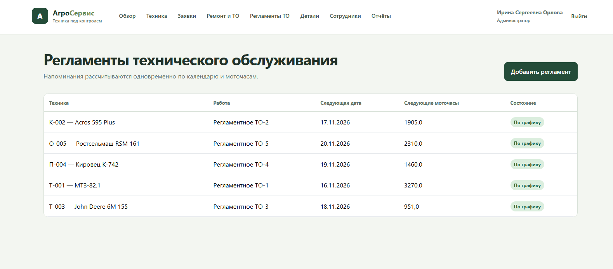
Рисунок 6 – Планирование регламентного обслуживания
Учет материальных ценностей ведется в модуле «Детали и склад». Здесь отображаются доступные и зарезервированные под текущие наряды остатки запасных частей. Предусмотрен функционал для оформления новых закупок и просмотра партий поступлений. На рисунке 7 представлен экран «Детали и склад».
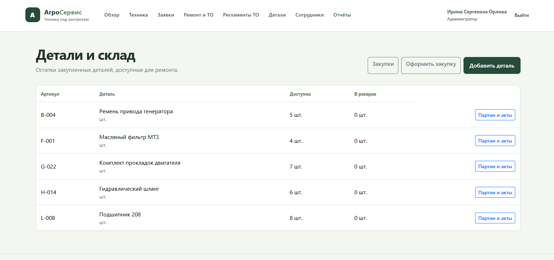
Рисунок 7 – Складской учет запасных частей
Управление доступом осуществляется в разделе «Сотрудники». Администратор может добавлять новые учетные записи, назначать системные роли (Тракторист, Механик, Диспетчер, Администратор) и блокировать доступ уволенным работникам без удаления их действий из истории системы. На рисунке 8 представлен экран «Сотрудники».
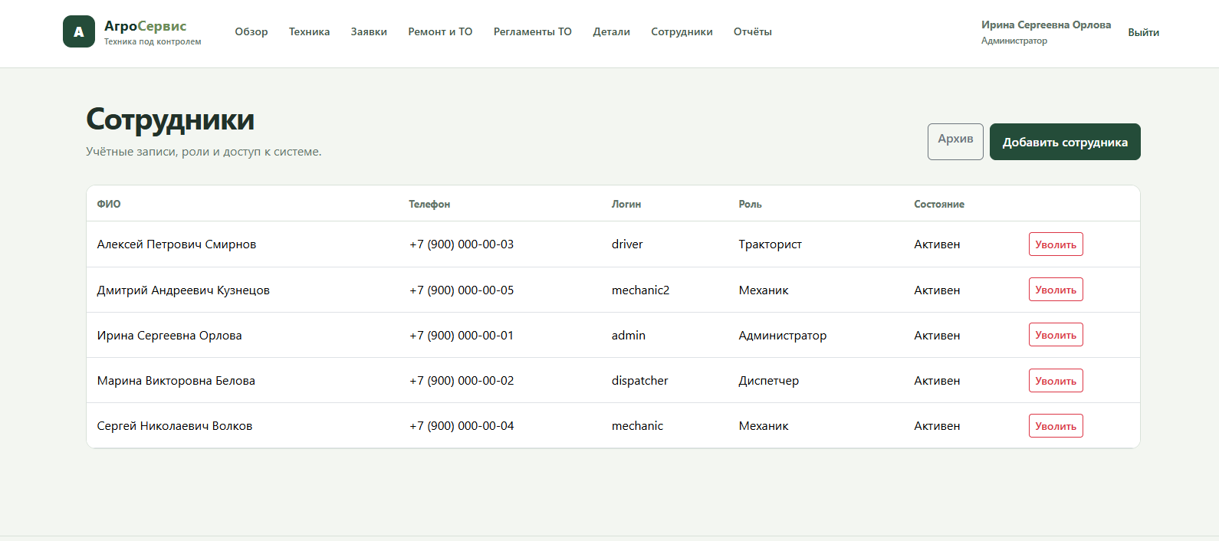
Рисунок 8 – Управление учетными записями сотрудников
Для подведения итогов работы ремонтной службы реализован раздел «Отчёт по ремонтам». Система формирует аналитику за выбранный период: количество проведенных ремонтов, сумму закупок, распределение нагрузки между механиками и точную стоимость деталей (закуплено, фактический расход, потери и брак). Имеется возможность выгрузки данных в формате CSV для дальнейшего использования в табличных редакторах. На рисунке 9 представлен экран «Отчёт по ремонтам».
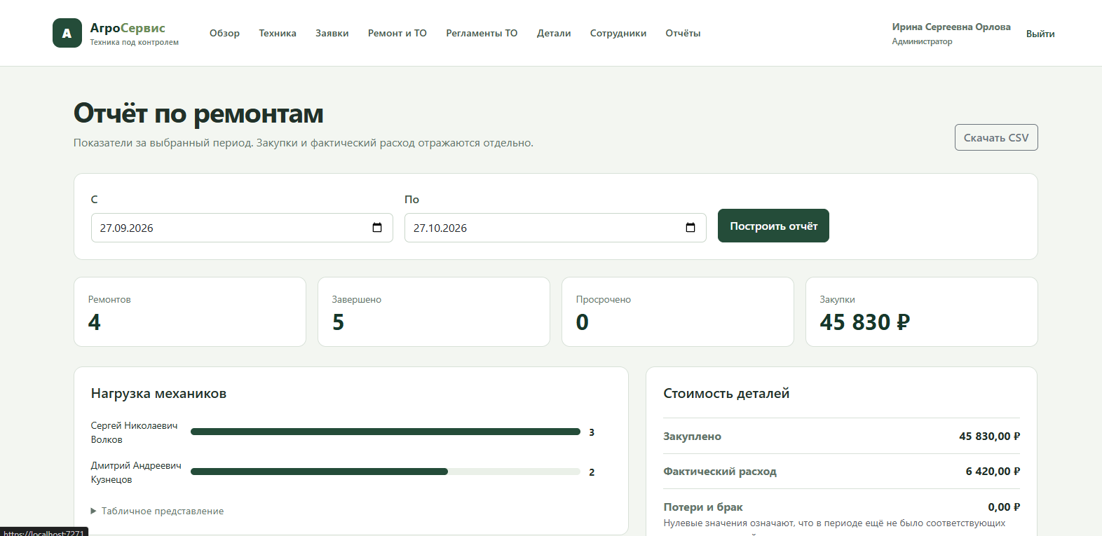
Рисунок 9 – Формирование аналитических отчетов

ЗАКЛЮЧЕНИЕ
В ходе выполнения курсового проекта была успешно спроектирована и разработана локальная веб-система «АгроСервис» для автоматизации процессов технического обслуживания и ремонта сельскохозяйственной техники предприятия.
В приложении реализована строгая ролевая модель, разделяющая обязанности между Администратором, Диспетчером, Механиком и Трактористом. Внедрение двухэтапной обработки поломок («Заявка» от тракториста -> «Заказ-наряд» от диспетчера) позволило упорядочить постановку задач ремонтной бригаде.
Система складского учета обеспечивает надежный контроль за материальными ценностями. Реализованы функции резервирования деталей под наряд, списания по факту ремонта и возврата неизрасходованных остатков. Защита на уровне бизнес-логики и базы данных исключает возможность возникновения отрицательных остатков на складе. Внедрен удобный механизм обработки «свободных запросов», позволяющий механикам описывать нужные детали своими словами с последующей привязкой к номенклатуре диспетчером.
Разработанное на базе ASP.NET Core MVC и SQLite приложение полностью готово к локальному внедрению, имеет интуитивно понятный интерфейс и успешно решает задачу цифровизации рембазы агропредприятия, минимизируя простои техники и потери запасных частей.

Список литературы
- Прайс, М. C# 10 и .NET 6. Современная кроссплатформенная разработка / М. Прайс. — СПб.: Питер, 2023. — 816 с.
- Троелсен, Э. Язык программирования C# 10 и платформа .NET 6 / Э. Троелсен, Ф. Джепикс. — М.: Диалектика, 2022. — 1328 с.
- Фримен, А. ASP.NET Core MVC для профессионалов / А. Фримен. — М.: Диалектика, 2022. — 1312 с.
- Bootstrap v5.3 Documentation [Электронный ресурс]. — URL: https://getbootstrap.com/docs/5.3/ (дата обращения: 27.10.2026).
- MDN Web Docs. Документация по HTML и CSS [Электронный ресурс]. — URL: https://developer.mozilla.org/ru/docs/Web (дата обращения: 27.10.2026).
- Microsoft. Документация ASP.NET Core [Электронный ресурс]. — URL: https://learn.microsoft.com/ru-ru/aspnet/core/ (дата обращения: 27.10.2026).
- Microsoft. Документация Entity Framework Core [Электронный ресурс]. — URL: https://learn.microsoft.com/ru-ru/ef/core/ (дата обращения: 27.10.2026).
- Microsoft. Руководство по программированию на C# [Электронный ресурс]. — URL: https://learn.microsoft.com/ru-ru/dotnet/csharp/ (дата обращения: 27.10.2026).
- QuestPDF. Official Documentation [Электронный ресурс]. — URL: https://www.questpdf.com/documentation/ (дата обращения: 27.10.2026).
- SQLite. Official Documentation [Электронный ресурс]. — URL: https://www.sqlite.org/docs.html (дата обращения: 27.10.2026).

ПРИЛОЖЕНИЕ А
Основные модели сущностей базы данных (фрагмент)
public class RepairRequest
{
public int Id { get; set; }
public int EquipmentId { get; set; }
public Equipment Equipment { get; set; } = null!;
public string Description { get; set; } = "";
public RequestStatus Status { get; set; }
public DateTime CreatedAtUtc { get; set; }
public string? RejectionReason { get; set; }
public WorkOrder? WorkOrder { get; set; }
}

public class PartRequirement
{
public int Id { get; set; }
public int WorkOrderId { get; set; }
public WorkOrder? WorkOrder { get; set; }
public int? PartId { get; set; }
public Part? Part { get; set; }
public string? CustomName { get; set; }
public decimal Quantity { get; set; }
public decimal ReservedQuantity { get; set; }
public decimal IssuedQuantity { get; set; }
public RequirementStatus Status { get; set; }
}

public class StockBatch
{
public int Id { get; set; }
public int PartId { get; set; }
public decimal ReceivedQuantity { get; set; }
public decimal AvailableQuantity { get; set; }
public decimal ReservedQuantity { get; set; }
public decimal UnitCost { get; set; }
public DateTime ReceivedAtUtc { get; set; }
}

ПРИЛОЖЕНИЕ Б
Фрагмент настройки контроллера с защитой по ролям

[HttpPost, ValidateAntiForgeryToken]
[Authorize(Roles = AppRoles.Administrator + "," + AppRoles.Dispatcher)]
public async Task<IActionResult> BindCustomRequirement(int id, int realPartId)
{
var req = await db.PartRequirements.FindAsync(id);
if (req == null || req.PartId != null) return NotFound();

req.PartId = realPartId;
req.CustomName = null;
await db.SaveChangesAsync();

TempData["Success"] = "Деталь привязана к справочнику. Теперь её можно зарезервировать.";
return RedirectToAction(nameof(Details), new { id = req.WorkOrderId });
}

